1. **布局结构图**

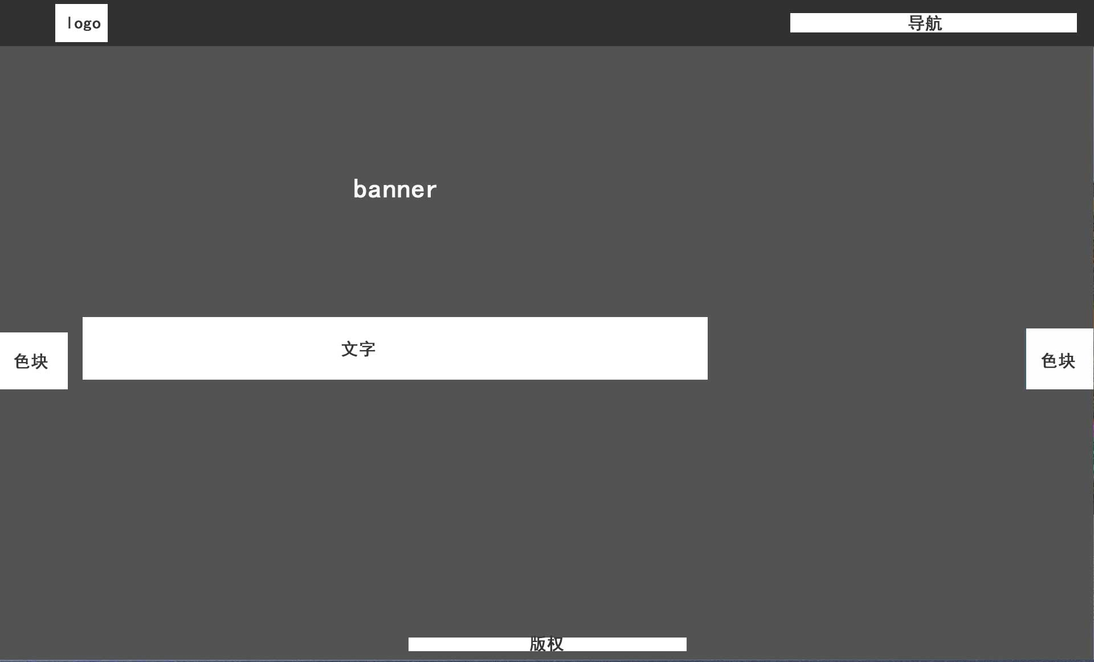

1. **命名规则**

图片：logo-logo、banner—banner+数字

首页文字：导航—nav、版权—footer、左箭头—prev、右箭头—next

分页html：乡村景观—country_数字，城市空间—city_数字，田园综合体—field_数字

分页图片：乡村景观—country_img+数字，城市空间—city_img+数字，田园综合体—field_img+数字

1. **详细结构**



1、logo：

位于导航上 左边距70px 上边距2px

2、导航：

背景颜色#535353，宽100%，高50px

字体—宽200px，居中，字体颜色#b5b5b5,大小20px，黑体，行高50px，鼠标经过为白色

导航—右对齐

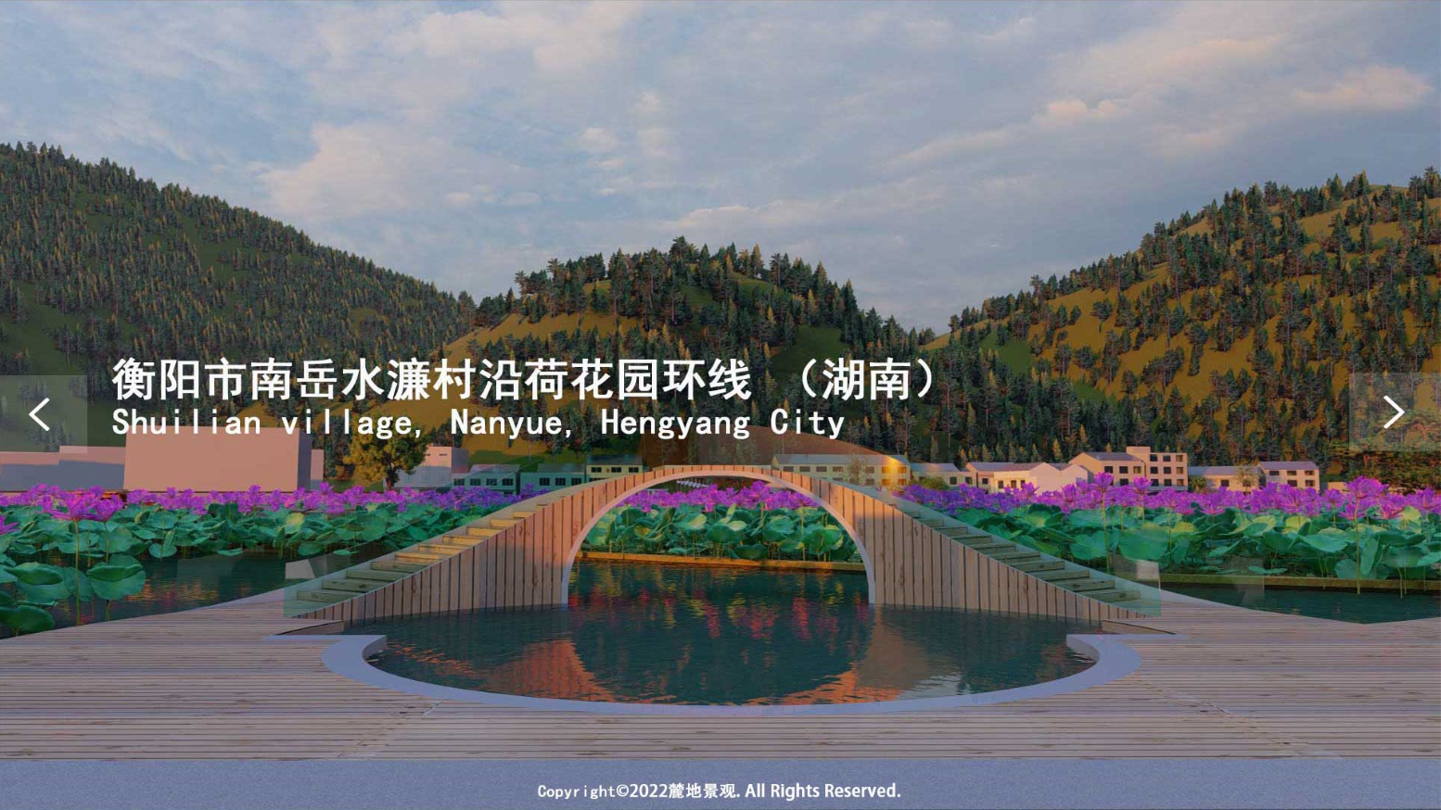

3、banner：

图片—5张banner切割轮播切换效果，宽100%，高919px

箭头—白色，大小60px

色块包含箭头—颜色白色，透明度30%，宽120px，高100px

位置垂直居中，箭头大小90px

4、banner文字：

中文名称：字体颜色白色，大小60px，黑体，左边距155px

英文名称：字体颜色白色，大小48px，黑体，左边距155px

5、版权：

位于banner上，字体颜色白色，大小20px，黑体，居中，下边距10px

1. **meta**

<meta name="author" content="李晓阳,王爱,彭琼,贺鼎丹,李文,黄鸿亮" />

<meta name="robot" content="alt" />

<meta name="keywords" content="长沙麓地，麓地景观规划，麓地设计，规划设计，景观设计" />

<title>长沙麓地景观规划设计有限公司官网</title>

<meta name="description" content="景观设计，是风景与园林的规划设计，它的要素包括自然景观要素和人工景观要素。与规划，生态，地理等多种学科交叉融合，在不同的学科中具有不同的意义。" />